LAPORAN TUGAS MATA KULIAH
STRUKTUR DATA


“Algoritma Sorting”

Disusun Oleh :
Nama : Adam Marchelino
NIM : 362558302044
Kelas : TRPL 1C

Dosen Pengampu :
Lutfi Hakim S.Pd, M.T

Program Studi Teknologi Rekayasa Perangkat Lunak
Politeknik Negeri Banyuwangi
2026
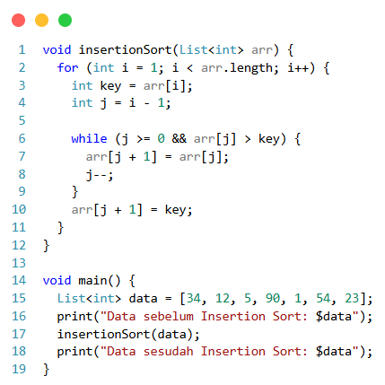
- Tuliskan algoritma pengurutan insertion sort secara ascending!
Jawaban:
- Mulai dari indeks ke-1.
- Simpan elemen tersebut sebagai key.
- Bandingkan key dengan elemen sebelumnya.
Geser elemen yang lebih besar satu posisi ke kanan.
- Tempatkan key pada posisi yang tepat.
- Ulangi sampai array terurut ascending.

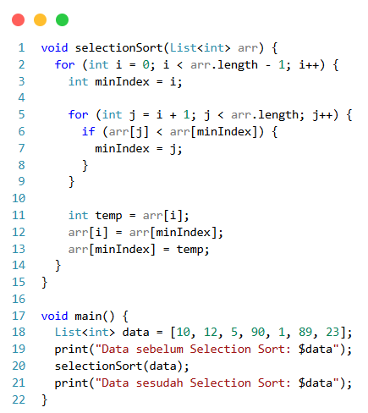
- Tuliskan algoritma pengurutan selection sort secara ascending!
Jawaban:
- Mulai dari indeks pertama sebagai elemen terkecil.
- Bandingkan dengan elemen-elemen setelahnya.
Jika ditemukan elemen lebih kecil, simpan indeksnya.
- Setelah selesai, tukar elemen terkecil tersebut dengan elemen di posisi awal.
- Geser ke indeks berikutnya dan ulangi langkah yang sama.
- Lakukan sampai seluruh array terurut ascending.

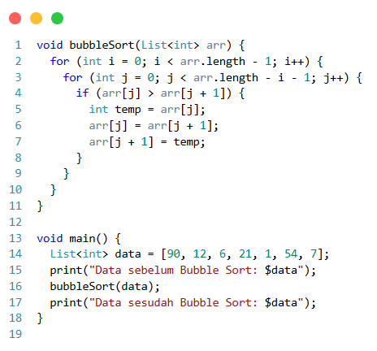
- Tuliskan algoritma pengurutan bubble sort secara ascending!
Jawaban:
- Bandingkan elemen sekarang dengan elemen sebelah kanannya.
- Jika lebih besar, tukar posisi.
- Ulangi proses dari awal sampai akhir array.
- Lakukan beberapa putaran hingga tidak ada pertukaran.
- Jika satu putaran tanpa pertukaran, data sudah ascending.

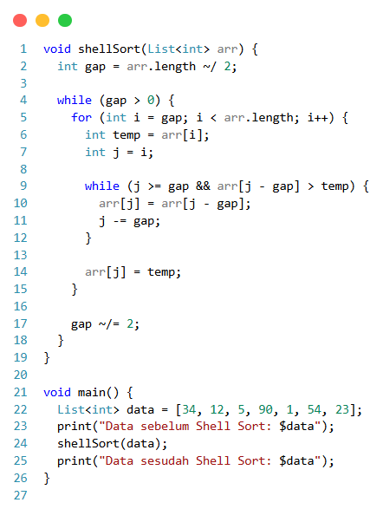
- Tuliskan algoritma pengurutan shell sort secara ascending!
Jawaban:
- Tentukan jarak awal (gap) = panjang array / 2.
- Bandingkan dan urutkan elemen-elemen yang berjarak gap.
- Setelah satu putaran, kecilkan gap menjadi setengah.
- Ulangi hingga gap = 1.
- Saat gap = 1, lakukan proses seperti insertion sort.
- Selesaikan sampai array terurut ascending.

